* “加载项”中有一个“试题组卷”项，展开如下

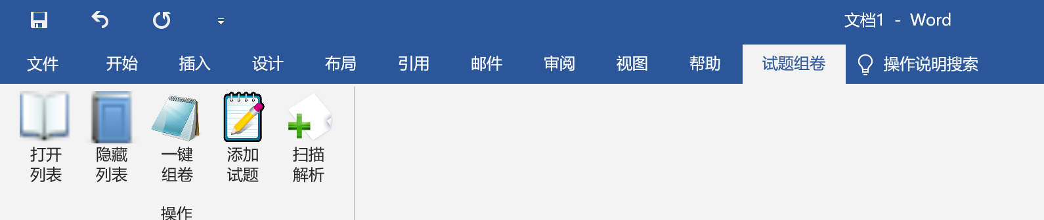

* “打开列表”与“隐藏列表“用于打开和隐藏使用”扫描解析“功能后出现的”解析列表“（位于文档的右侧），如下图

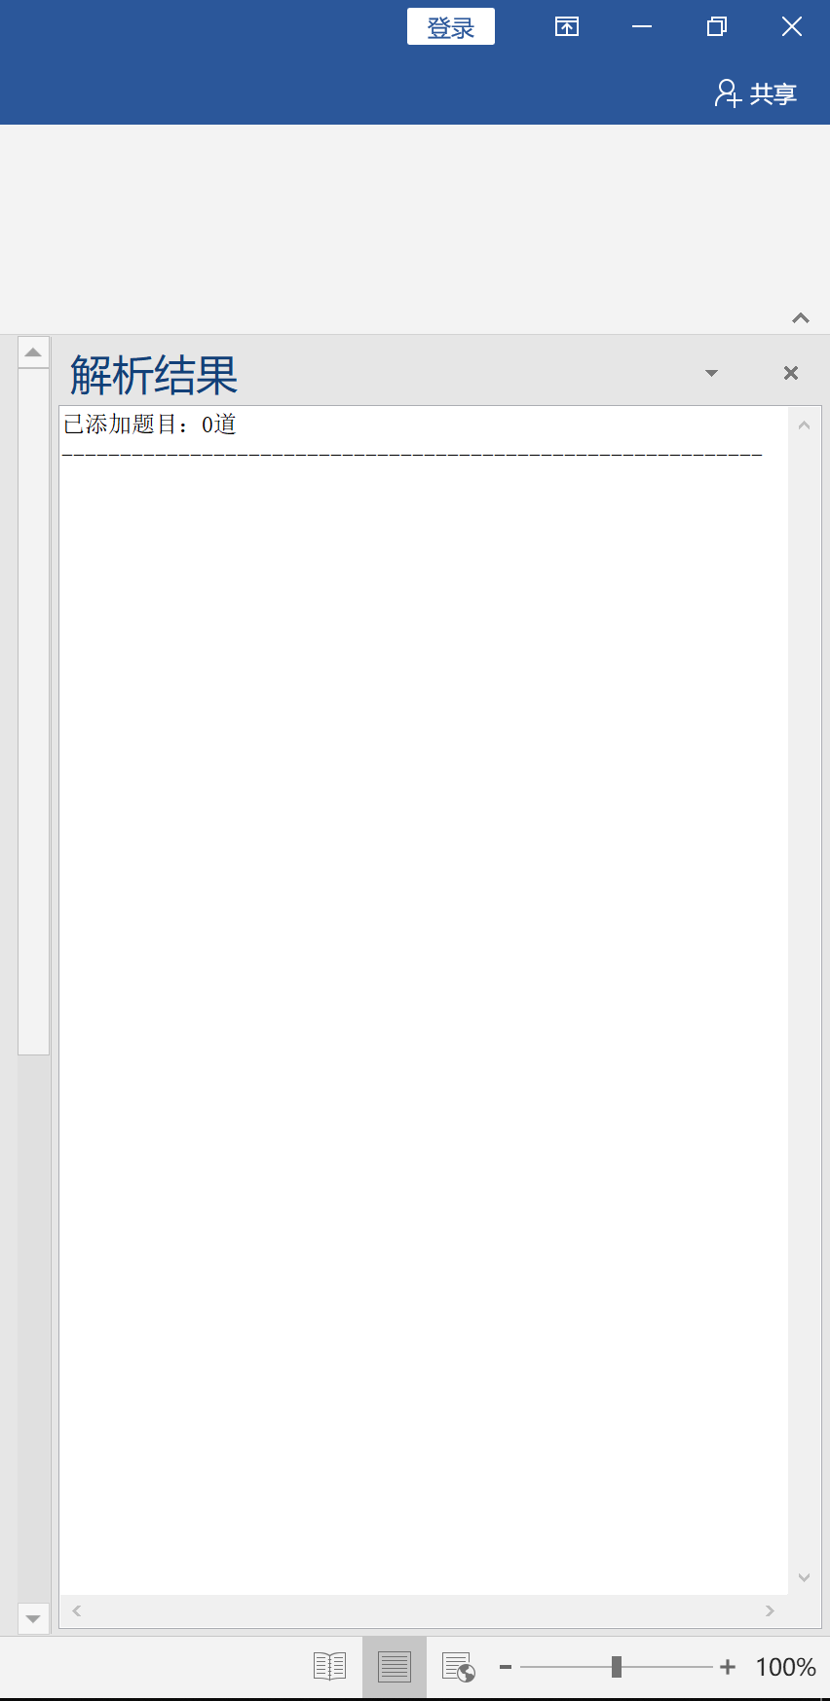

* “添加试题“：向题库中添加题目，”一键组卷“：从题库中随机抽题组成一套试卷，如下图

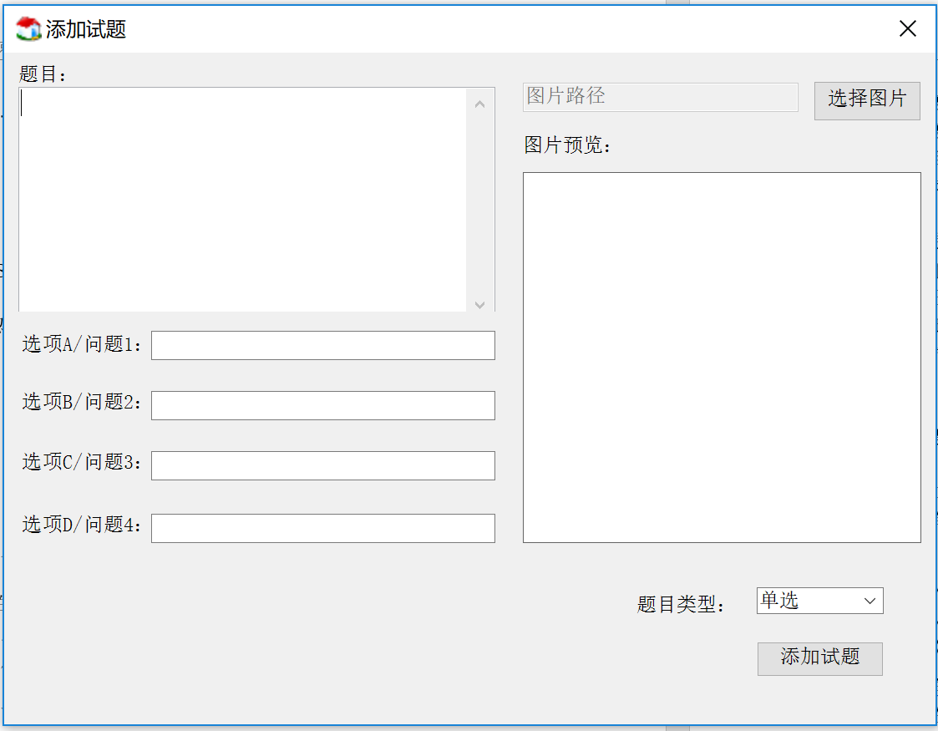

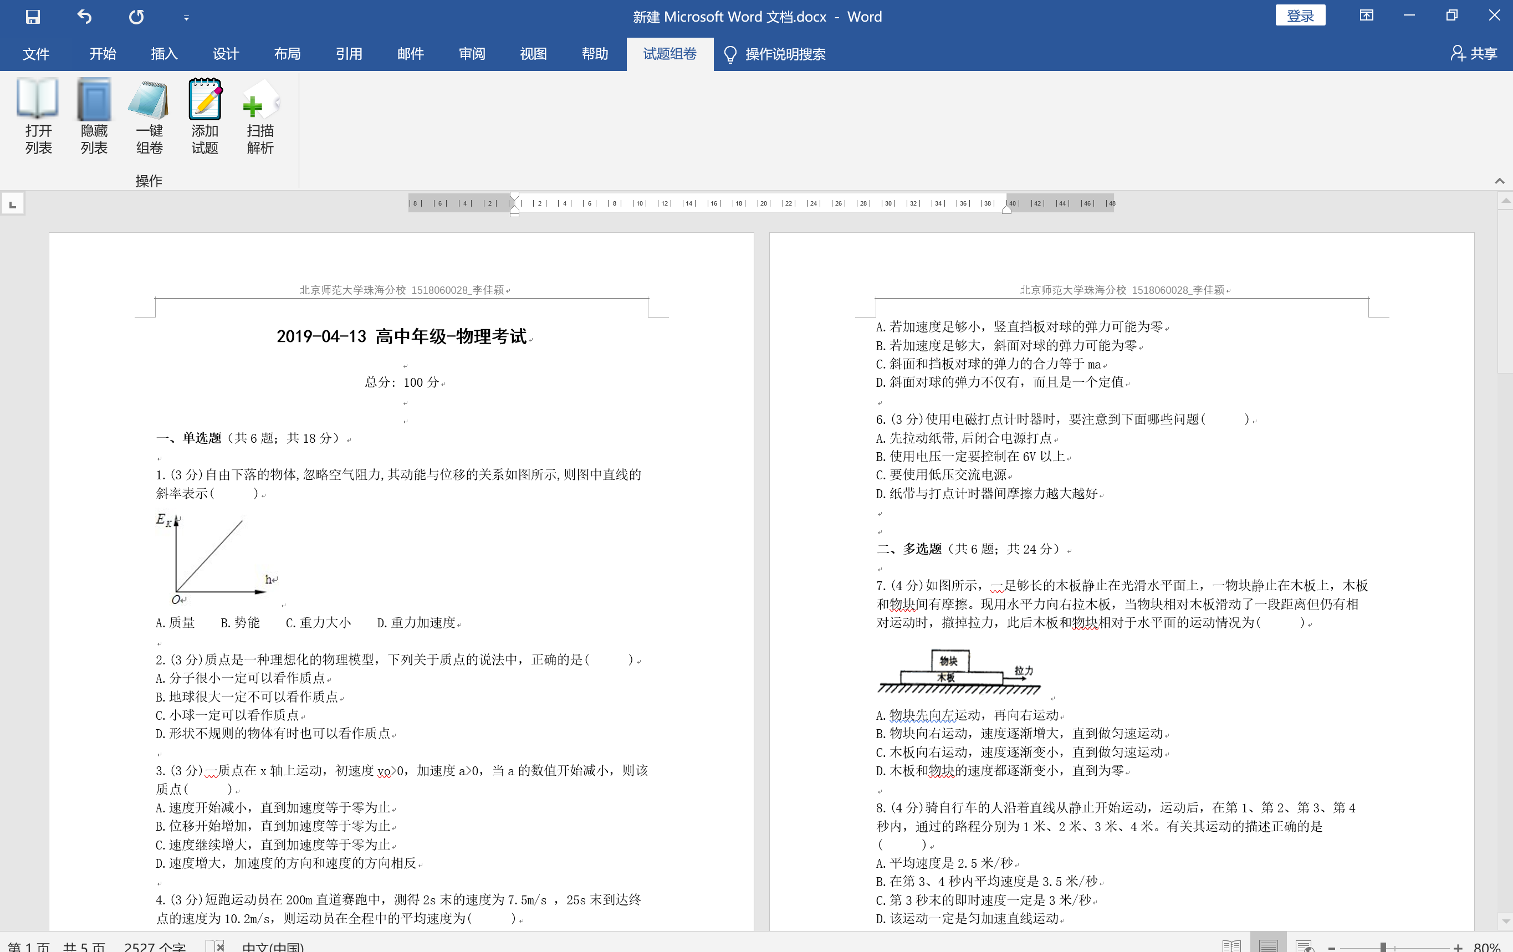

* “扫描解析“能将有格式的题目集，批量地解析，之后结果展示在右侧”解析列表中“。

